Сабақтың тақырыбы: «Мата түрлерімен жұмыс, Құрақ құрау әдісі»
(7 сынып қыз балаларына)
Сабақтың мақсаты: құрақ құрау әдісін үйрету,құрақтың түрлерімен танысу.
Білімділік: құрақтың тұрмысымыздағы алатын орны жайлы білім беру, жалпы көрпе-жастықтың қажеттілігіне тоқталу.
Дамытушылық: құрақ өнерін жетілдіру, дамытуды үйрету.
Тәрбиелік: құрақ құрау өнері арқылы қыз баланың әсемдікке, кез келген затты қиюластыра білуге, үнемділікке тәрбиелеу.
Сабақтың міндеті:
- Мазмұнға байланысты міндеттер: құрақ көрпешенің жасалу жолы, түрлері, қолданысы жайлы түсінік алады.
- Сын тұрғысынан ойлауды дамытуға байланысты міндеттер: мәтінмен жұмыс жасай отырып, талдау жасайды, зерттейді, салыстырады, өз көзқарасын білдіріп, пікір айтады.
- Топтық жұмысқа байланысты міндеттер: бір-бірімен пікірлесе отырып, ортақ қорытынды шығарады, өзгенің пікірімен санасуға, бағалай білуге үйренеді.
Сабақтың түрі: дамыта оқыту.
Пәнаралық байланыс: Геометрия, сызу, математика, дүние тану, бейнелеу өнері.
Сабақтың көрнекілігі: құрақтың түрлі үлгілері, түрлі маталар, түрлі-түсті қағаздар, қайшы, бор, өлшегіш, ине, жіп, дәптер, қалам т.б.
Сабақтың әдісі: зерттеу, жүйелеу, түсіндіру, сұрақ-жауап
Сабақтың барысы.
I. Ұйымдастыру кезеңі. Қауіпсіздік ережелерін еске түсіру.
Сабақтың эпигрофы:
Әжелер киім тіккенде,
Тастамапты қиықты.
Әр алуан қиып түскенде
Дорбаға салып жиыпты,
Көп киім тігіп біткенде,
Қиықты сәндеп тіккенде,
Құрақ көрпе болыпты.
II. Жаңа сабақты түсіндіру
а) шығу тарихы;
ә ) құрақ түрлері;
б ) қолданылуы;
в ) құрақ құрау әдісі;
Құрақ – мата қалдықтарынан жасалатын үй бұйымының бірі. Орыс тілінде құрақ құрау өнері «Лоскутное шитье»деп аталады. Орыс халқының құрақ құрау өнері өте ерте заманнан келе жатыр. Шығыста, Мысырда, Каир төңірегінде үш мың жыл бұрын тігілген құрақ бұйымдар табылған. Ағылшын тілінде құрақ құрау өнері «Pachwork» деп аталады. Жапон халқында құрақ «сашико» деп аталады. Америкада әр түрлі ұлт өкілдер тұрғандықтан құрақ құрау өнері пайда болған.
Қазақ халқының қолөнері өзінің қайталанбас көркемдігімен, дәстүрлі әдісімен дараланып тұрады. Көнеден қалған бұйымдар өрнегінің ерекшелігімен адамды баурап алып, тарих қойнауына жетелейді. Шеберлердің қолдарынан шыққан бұйымдар күнделікті тіршілікпен қатар сол заманның қолөнер мәдениетінің баға жетпес үлгісі. Шеберлердің, ұсталардың, зергерлердің, кілемші мен тігіншілердің суретшілік қасиетімен бірге жетілдіру дарыны да қатар дамыған. Солардың арқасында түрлі үй мүліктері, жиһаздар жаңа түрге еніп, жетілдіріліп, асыл дүниелерге айналып отырған. «Шеберді шілтерінен танисың», «Шебердің қолы ортақ», деген ел ішіндегі сөздер бекер айтылмаса керек. Хас шеберлікке жету үшін дарын, білім, іскерлік пен шыдамдылық керек.
Қолөнерінің алатын орны ерекше, ол әрбір ұлттың өзіне тән меншікті өнері болып саналады. Халықтың мәдени дәрежесі өскен сайын қолөнері де дамып отырған. Қазақтың өрнекті әшекейімен істелетін қолөнерінің түрлері өте көп. Шығармашылық ізденіс үстіндегі халық шеберлері тұрмысқа қажетті қолөнерінің алуан түрін өмірге алып келуде. Соның бірі құрақ құрау. Бұл аса шеберлікті , шыдамдылықты қажет ететін қолөнер.
Құрақ дегеніміз не? Біздің қазақ тілінде құрақ сөзінің екі мағынасы бар. Біріншісі, көлдің жағасында өсетін өсімдікті құрақ десек, екіншіден, мата қиындысынан жасалатын бұйымды құрақ дейді. Яғни, құрақ дегеніміз шығынсыз өнім жасаудың бір түрі. Негізінен құрақтың 200-ден аса түрі бар. Соның ішіндегі төртбұрыш, сегіз сай, мүйіз құрақ, қиық құрақ, үшбұрыш, аққу, шахмат, торкөз, гүл құрағы, майда құрағы, жұлдызша құрағы ел ішінде кеңінен тараған. Құрақ құрау техникасы екі бағытта дамып келеді:
АҚШ ,Германия, Швеция сияқты елдердің мұражайларында құрақ техникасы сәнімен орындалған бұйымдардың коллекциялары бар. Мұндай қазақ халқының тұрмыс тіршілігінен хабар беретін бірқатар бұйымдар Қастеев мұражайына да қойылған. Материалдардың түстер үйлесімділігін, геометриялық шешімін тауып орналастырып, қайталанбас колорит алуға болады.Құрақтардан жасалған заттар өзінің ерекшелігімен, түстерінің әр түрлі болуымен бізді өзіне ерекше тартады. Құрақ құрау технологиясы тұрмыс бұйымдарын дайындауда қолданылады. Құрақтан жасалған бұйымдар: жастық тыс, көрпе (орыс, қазақ, ағылшын), дастарқан, майлық, ұстағыш қолғап, жапқыш, кілем, дорба, баскиім, киімдер, сувенир немесе аксессуар ретінде –сәнді сөмке, кошелек т.б
Құрақ құрау (құрақ мозайкасы)
Жапсырмалау (аппликация).
Құрақ құраудың түрлері:
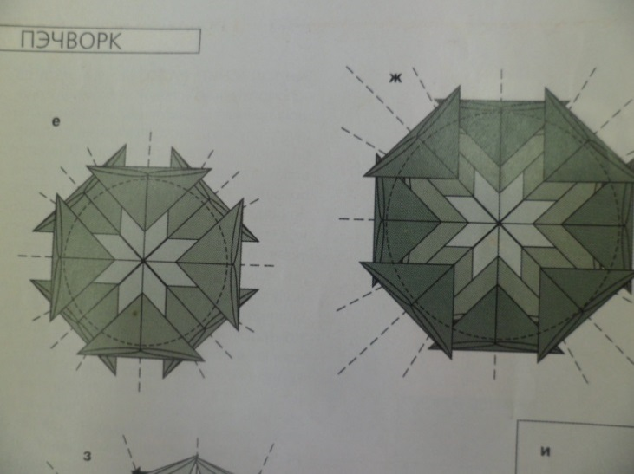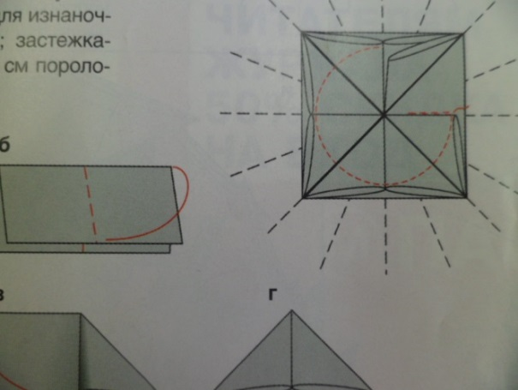
Құрақ көрпешелер. әр түрлі жолмен тігілген құрақшалар
